中班案例：我是值日生
常州市新北区薛家镇中心幼儿园 鲁进红

幼儿园值日生工作作为幼儿教育的一项教育目标，有其独特的实施价值和意义。对幼儿个性品质的形成和发展也有着不可替代的作用。它能有效地培养孩子的责任感和为他人，为集体服务的良好思想，培养幼儿的劳动观念和良好的劳动习惯，掌握劳动技能，从而提高生活自理能力，同时还能培养幼儿的合作精神和自信心。
一、活动缘起
（一）现象调查
孩子们进入中班的第一个月，我们对孩子生活环节整理情况进行了观察记录，发现吃饭时有掉米粒现象，水杯随意放，阅读区书架上的书总是很乱，于是我们进行了持续的观察。同时，同时向家长发放了关于幼儿在家的“一周生活劳动统计表”，有擦桌子、扫地、整理玩具/书、叠衣服及拿餐具这五项，记录幼儿在家时的劳动情况，发现在家能主动帮忙擦桌子的占99%，还有百分之一的幼儿需要家长提醒，不能主动的参与。主动扫地的占60%，主动整理玩具、书的占95%，主动叠衣服的占70%，主动拿餐具的占95%。
通过对班级幼儿的生活习惯观察以及发放调查表，我们了解到孩子们对生活管理有一定的认知，大部分孩子会主动帮助他人做一些力所能及的事，很多孩子在小班的时候有部分经验，会帮忙叠衣服、擦桌子等。
（二）值日生工作已有经验分析
从认知来看：
经过一个暑假，幼儿自我服务及服务他人的意识较淡薄，对值日生工作有了解，知道需要做些什么事，也愿意帮助大人做一些力所能及的事情。
从能力来看：
大部分幼儿尝试过叠衣服，晒衣服、洗碗、倒垃圾等活动。在教室部分孩子能帮助老师挂毛巾，分餐具，浇水等活动，但幼儿劳动能力之间存在差异，全员参与度不高。
从情感方面来看：
中班幼儿主人翁意识、积极动手的意识不是很强烈。值日生活动的重要性幼儿不太了解，幼儿的参与积极性很高，但持续的热情和情感投入还需要多参加活动才能体现，同时中班上学期幼儿合作意识不强。
基于以上分析：
结合《3-6岁儿童学习与发展指南》中：“注意培养幼儿良好的生活、卫生习惯和基本的生活自理能力。”我们希望通过值日生工作提高孩子的生活自理能力，培养孩子的责任感。于是我们就开有关值日生的课程活动。
好的活动是要符合幼儿身心发展的，教育家陈鹤琴先生说过：“凡是孩子自己能做的事情，让他去做。”值日生活动恰恰给予了孩子这样的机会。
培养值日生工作，能有效地帮助孩子树立自信、培养良好劳动习惯、增强集体意识、培养社会交往能力、社会责任感、动手实践能力，让孩子在生活中得到学习与发展。
（三）预设“值日生活动”引发的发展可能
我们结合指南，从以下几方面进行活动预设。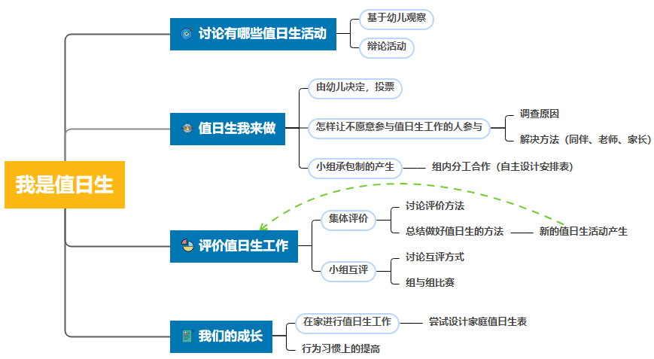

二、值日生活动推进三步曲
（一）值日生成长第一步：交流见解，确定内容
1.值日生做什么
孩子们对值日生工作发表了自己的看法：部分幼儿知道值日生是帮助老师做事情的,但是对教室里值日生工作可以做哪些不是很了解。
- 小小侦查员
于是孩子们做起了侦查员，侦查班级里哪些工作需要值日生。
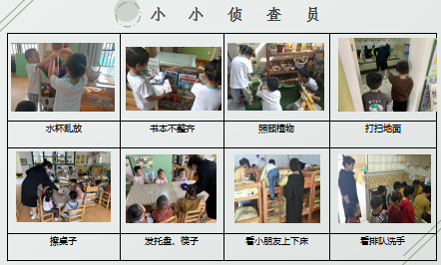
（2）投票班级最需要的值日生工作
班级里最需要值日生的工作有哪些呢？最后通过孩子们的投票我们初步把值日生工作分为：保持地面干净，检查水杯架、分发托盘筷子、整理材料图书、擦桌子、植物角养护6项。
2.谁来做值日生？
值日生谁来做？每个小朋友都愿意参加值日生工作吗？
问题：怎样让更多的小朋友加入值日生工作？
将六项主要的值日生工作设计成安排表，小朋友按照自己想做的值日生工作和其他小朋友一起协商后进行了自主选择。
教师感悟：
在值日生工作开展第一阶段中，孩子们经过自己的观察、讨论、最后确定了值日生工作，并按照自己的意愿与同伴协商值日生人员安排。这个过程中孩子的积极性被调动，后续参与值日生工作的参与度也更高了。
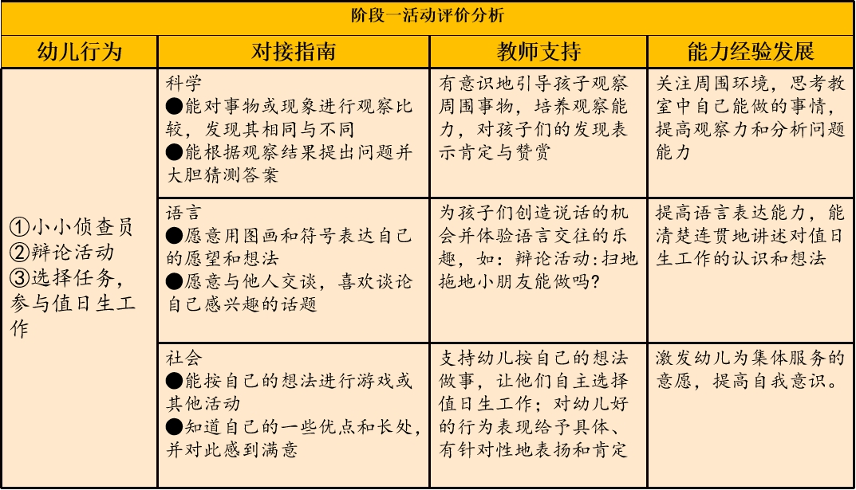
- 值日生成长第二步：熟悉工作，提高技能
1.值日生初体验
有了每日值日生工作安排表，孩子们开始上岗工作了。很快孩子们就发现了班级值日生工作中的一些问题，如：擦桌子米粒掉递上、植物角没有人去照顾。
2.问题的发现与解决
于是我们就开展了值日生工作交流会。
教师感悟：
这一阶段，我们利用幼儿喜欢参与和模仿的特点，在一日生活中指导幼儿掌握一些具体的值日技能，使幼儿在依靠自身力量做好值日工作的过程中获得自我认可、自我满足。这种积极的情绪反过来又会促使幼儿对值日生工作有更高的要求和实际动力。
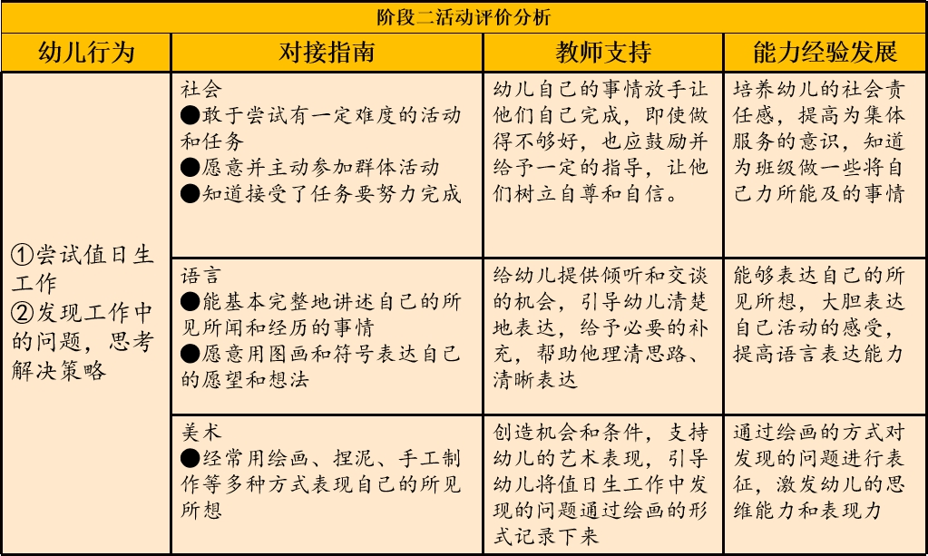

（三）值日生成长第三步：小组承包制
小组承包制的产生
孩子进行值日生工作轮换时发现，每次轮换都要教师提醒，而且他们交流工作时很不方便，于是我们与孩子一起商量如何解决，他们提出可以一个组承包教室里的某个值日生工作。
经过组内讨论，他们一起设计了本组的计划表，按照自我意愿和互相协调自主分配了任务。
为了保证组内有磨合的时间和充分调动幼儿的积极性，我们小组承包时间为一周，同时每周五进行值日生的反馈活动。
策略支持：保证值日生工作“不脱岗”——工资墙
教师感悟：
小组承包制活动的开展打破了固定做一个值日生工作的模式，他们需要在工作前提前商量，在工作时互相提醒配合，在缺少人手时能尝试调配工作，帮助别人完成，工作后也能更好的反思商量工作中的不足和改进，同时也增强了集体荣誉感。自选工作的产生也是基于组内工作时发现的问题产生的新的工作项目，他们一步步探索怎杨把值日生工作做的更好，组内成员如何配合更加紧密。
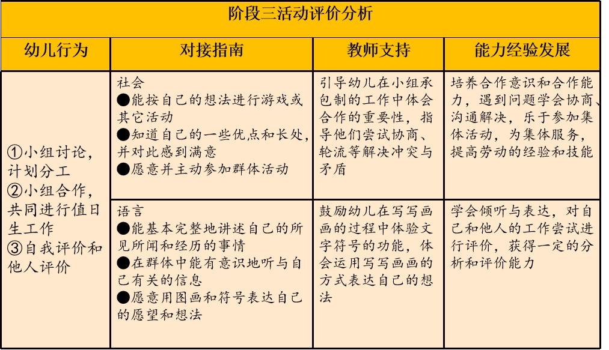

（四）值日生工作第四步：如果在家做值日生，我会……
为了让孩子的值日生工作有一个持续性，我们和家长共同合作，由家长和孩子共同制定家庭值日生安排表，让值日生工作融入家庭中。
在制定安排表上，可以看出每个人的想法不同，每个家庭的实施方法和习惯也不同，这样孩子不光在学校以值日生工作锻炼自己的能力，在家里也可以将好的习惯得以延续。
三、我们的感悟
（一）值日生工作实施过程回顾再梳理
值日生工作的开展，在每个阶段的值日工作都有侧重点，使幼儿有一个学习、消化的过程，待全班大部分幼儿能承担这几项值日工作时再向前推进，提出新的要求。经过值日生工作的开展和能力的培养，边做、边找问题、边解决问题的管理模式，我们班的值日生工作已走上了正轨。
（二）值日生工作开展感悟
从幼儿来说，孩子在整个值日生工作中，不仅仅培养了他们良好劳动习惯、增强了集体意识、培养社会交往能力、社会责任感、动手实践能力，值日生工作更是能有效地帮助孩子树立自信、让孩子在生活中得到学习与发展。
从家长来说，家长在整个值日生活动中感受到了幼儿的点滴变化，同时参与到值日生活动中，与幼儿一起制定值日生计划表，鼓励幼儿在家里也做力所能及的事情。家长对于值日生活动也给与了肯定。
从教师来说，在实施的过程中，教师应该用一种科学的观念来看待，真正认识值日生工作的意义和在整个幼儿园教育中的作用。为每一个孩子创造会，让孩子们都能体验当值日生的乐趣。在值日生工作的开展中渗透责任感的教育，不断变化提出新的要求，幼儿才能长久保持对工作的兴趣与热情，而且更加关心他人，团结协作，关心自己的班集体，更富有责任感。幼儿把这种情感不断转化成为集体、为他人服务的实际行动，这对幼儿良好劳动习惯的养成和集体责任感的培养有不可低估的作用，使幼儿能受益终身。

结束语：
陶行知先生曾经说过这样的一句话，他说：“解放孩子的头脑，让他敢想；解放孩子的双手，让他敢做；解放孩子的嘴巴，让他敢说；解放孩子的时间，让他去创造”。幼儿园的每一个活动都是一个教育契机，作为老师要善于抓住和利用契机来开展各种丰富多彩的活动，促进幼儿全面发展。

